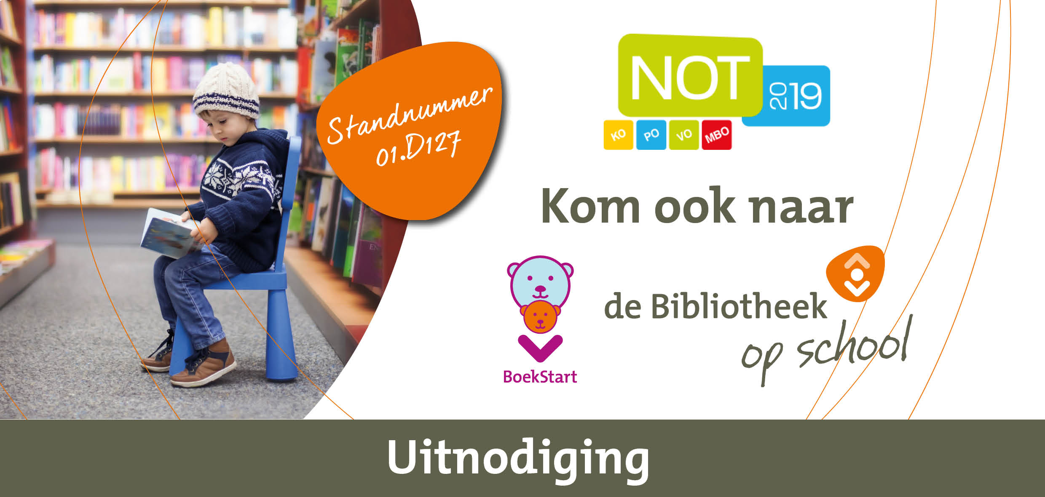
Beste xxxxxxxxxxxxx,

Van 22 t/m 26 januari 2019 presenteren BoekStart en de Bibliotheek op school zich aan de kinderopvang en het onderwijs op de Nederlandse Onderwijs Tentoonstelling (NOT) in de Jaarbeurs te Utrecht. We nodigen u en alle onderwijsprofessionals van Nederland van harte uit voor een gesprek in de stand met de experts van BoekStart in de kinderopvang en van de Bibliotheek op school primair & voortgezet onderwijs!

De bibliotheek ondersteunt de kinderopvang, het onderwijs én de ouders om van alle leerlingen betere lezers én mediawijze kinderen en jongeren te maken. Door samen structurele aandacht te hebben voor lezen en mediawijsheid, zorgen we voor meer leersucces. In onze stand op de NOT informeren we u graag over de mogelijkheden voor u en over de resultaten en successen van BoekStart en de Bibliotheek op school in het land.

Schrijf u gratis in via deze link: tinyurl.com/aanmeldenNOT2019
Op onze stand delen we ook de speciale magazines uit.

Kijk voor meer informatie op www.debibliotheekopschool.nl of neem contact op met [naam en telefoonnummer].

Met vriendelijke groet,

[naam]
[Bibliotheek]

